РЕСПУБЛИКА АЛТАЙ  АДМИНИСТРАЦИЯ  МУНИЦИПАЛЬНОГО  ОБРАЗОВАНИЯ  «ТУРОЧАКСКИЙ РАЙОН» | 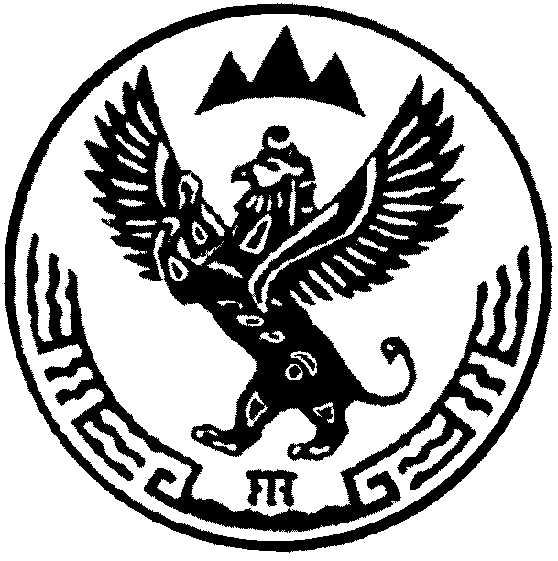 | АЛТАЙ РЕСПУБЛИКА  ТУРАЧАК АЙМАК ДЕП  МУНИЦИПАЛ ТОЗОЛМО  АДМИНИСТРАЦИЯЗЫ
ПОСТАНОВЛЕНИЕ |  | JОП

от «12» ноября г. № 757

Об утверждении муниципальной программы «Повышение эффективности систем жизнеобеспечения Турочакского района на 2013-2018 годы»

В соответствии с системой целеполагания в муниципальном образовании «Турочакский район»
- Утвердить прилагаемую муниципальную программу «Повышение эффективности систем жизнеобеспечения Турочакского района на 2013-2018 годы ».
- Контроль за реализацией программы возложить на и.о. первого заместителя главы муниципального образования «Турочакский район» А.П. Кергилова
- Опубликовать настоящее постановление в районной газете «Отражение Турочакского района».

Глава муниципального образования
«Турочакский район» Е.В. Унучакова

